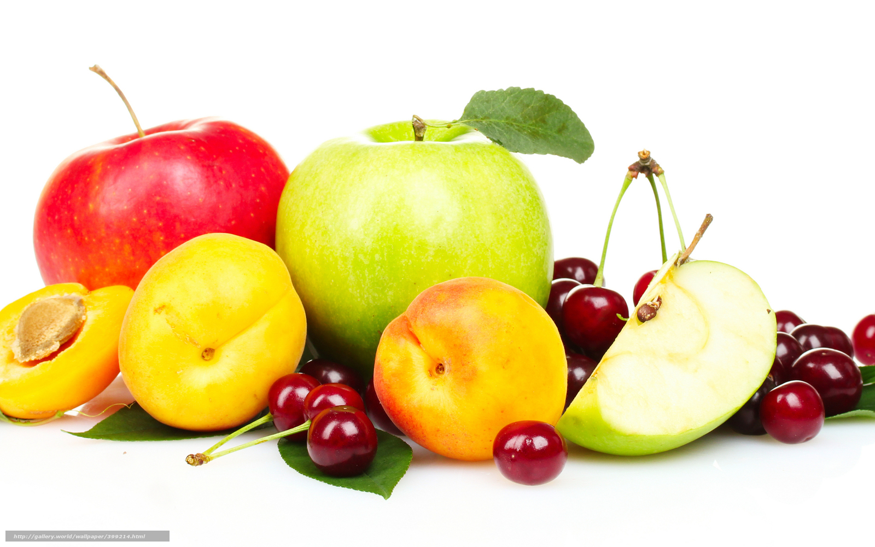

ОБЩЕСТВО С ОГРАНИЧЕННОЙ ОТВЕТСТВЕННОСТЬЮ «ЮГ ПРОМ»
ПРОЕКТ ПО ПРОИЗВОДСТВУ НАТУРАЛЬНЫХ СОКОВ

КЫРГЫЗСТАН, 2021

ОПИСАНИЕ ПРОЕКТА
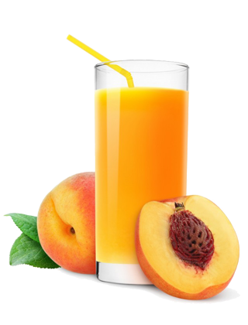
Проектом подразумевается запуск производства натуральных соков на базе действующего предприятия по переработке винограда. Проектом предполагается переработка фруктов и производство следующих конечных продуктов:
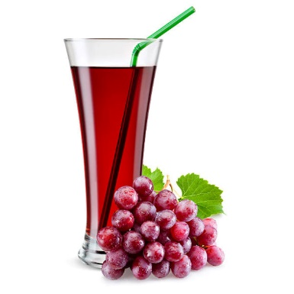
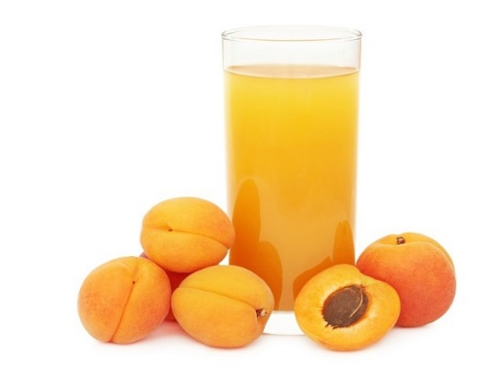
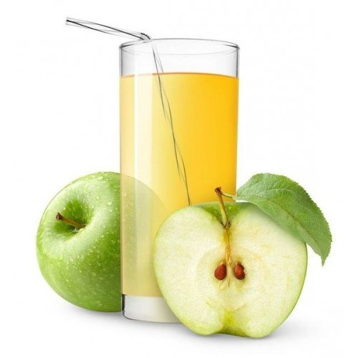
- Яблочный сок
- Персиковый сок
- Абрикосовый сок
- Вишневый сок
- Томатный сок
- Виноградный сок
- Виноматериал
- Коньячный спирт
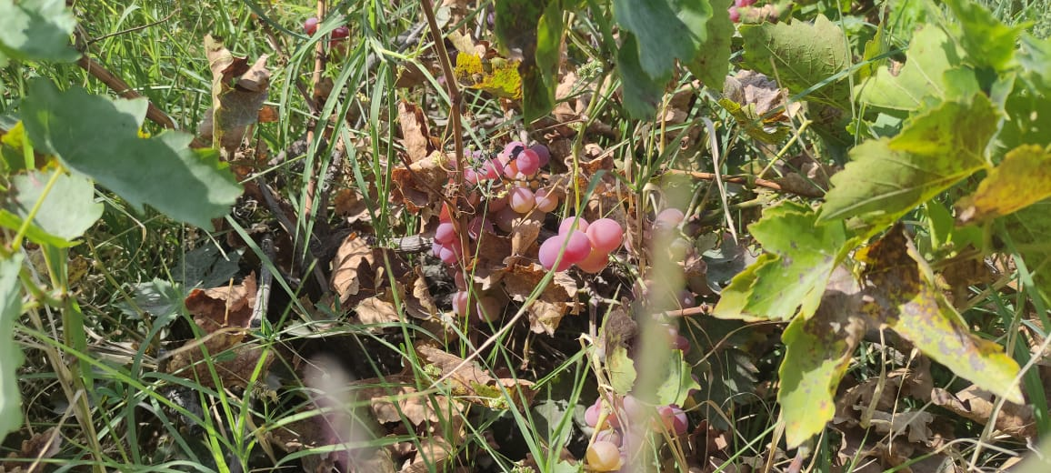
Кроме того, для обеспечения предприятия собственным сырьем Проект предполагает реконструкцию действующих виноградников общей площадью в 40 га.
Ожидаемые мощности переработки фруктов составляют до 100 тонн фруктов в час. Ожидается, что предприятие будет перерабатывать фрукты и овощи с постепенным увеличением объемов переработки из года в год, начиная с 1200 тонн в первый год и заканчивая 2100 тонн на пятый год после запуска Проекта.

ГЕОГРАФИЧЕСКОЕ РАСПОЛОЖЕНИЕ ПРОЕКТА
Действующая производственная база расположена в с. Кайтпас Кадамжайского района Баткенской области в 80 км от районного центра города Кадамжай и в 28 км от областного центра города Баткен.

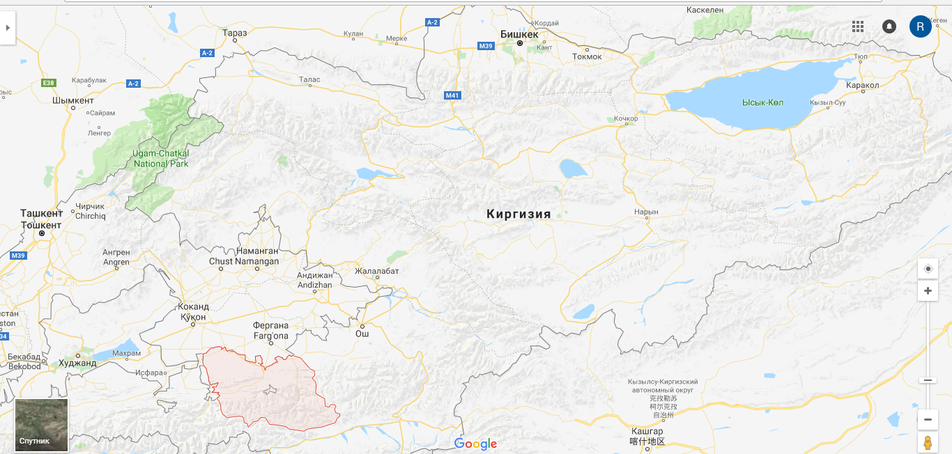
с. Кайтпас

ОПИСАНИЕ ИНИЦИАТОРА ПРОЕКТА
Инициатором Проекта выступает ОсОО «Юг Пром», которое ведет деятельность в производстве винного и коньячного материала. Основными заказчиками продукта производства являются крупные производители винных и коньячных напитков в Кыргызстане, одним из которых является компания «Кыргыз Коньягы».
В собственности Компании имеется производственная база общей площадью 5 га. На территории расположены:
- цех для переработки винограда площадью 3500 м²
- цех розлива вина
- две котельные для производства пара
- складские помещения площадью 30 000 м²

Кроме того, у Компании имеется собственный виноградник площадью в 40 га, который находится в аренде на 20 лет. Срок аренды заканчивается в 2037 году.
Основными поставщиками сырья Компании являются фермеры из Таджикистана, Баткена, и Лейлекского района. Кроме того, виноград также закупается у местных Айыл Окмоту – Кыштак и Ак-Турпак. В 2020 году Компания начала частичную реконструкцию собственных виноградников, где были решены вопросы с поливом. В 2021 году с виноградников было собрано 20 тонн винограда для дальнейшей переработки.
В 2019 году Компания переработала 640 тонн винограда и произвела 70,3 тонны коньячного спирта, в 2020 году из-за пандемии COVID-19 было переработано только 150 тонн винограда и произведено 16,6 тонн коньячного спирта, в 2021 году предполагается переработать 500 тонн винограда.
На сегодняшний день Компания занимается только производством коньячного спирта. В период 2007-2008 гг. Компания занималась производством вина под собственным брендом, но напиток стали подделывать, и Компания не справилась с недобросовестной конкуренцией.
В связи с этим было принято решение производить только основу для вина, коньяка, винных и коньячных напитков.

УСТОЙЧИВЫЕ КОНКУРЕНТНЫЕ ПРЕИМУЩЕСТВА ПРЕДПРИЯТИЯ И ПРОЕКТА
Высокое качество | - Компания производит натуральный виноматериал и коньячный спирт исключительно из винограда.  - В настоящее время большая часть винных и коньячных напитков производится с добавлением различных ароматизаторов и красителей, в качестве сырья используется вода и спирт, что говорит об отсутствии винограда как такового в составе напитков.  - Доступность экологически чистого сырья в регионе для производства натуральных соков позволит наладить производство высококачественных соков без добавок различных консервантов.
Наличие виноградника | - Компания продлила аренду виноградных садов на 20 лет в 2018 году.  - Для повышения качества и снижения себестоимости в стратегию развития входит реконструкция сада и собственное выращивание винограда  - Наличие собственного винограда позволит также не зависеть от поставщиков
Налаженная инфраструктура | - В Компании имеется скважина и трансформатор, а также транспортный узел. Завод находится по дороге Баткен-Ош.  - Данный фактор дает преимущество в логистике
Перспектива роста и географическое расположение | - При успешной реализации стратегии развития Компания сможет значительно увеличить объемы производства и расширить сбыт не только по всему Кыргызстану, но и экспортировать продукцию в Узбекистан, Таджикистан и Казахстан.  - Завод расположен вблизи с границами Узбекистана и Таджикистана
Опытная команда и управление | - Кудайкулов Ж., который является директором Компании, имеет 20 лет опыта в винной промышленности  - Кроме того, в команде работает опытный технолог, который следит за всем процессом производства и качеством производимого продукта

КОМАНДА МЕНЕДЖМЕНТА
ЖАМАЛДИН КУДАЙКУЛОВ  Генеральный директор | - Высшее образование. Фрунзенский Политехнический Институт по специальности инженер.  - Свою трудовую деятельность начал с должности ниженера-технолога на Джалал-Абадском автоагрегатном заводе, где проработал до декабря 1977 года.  - С декабря 1977 года перевелся на работу в Джалал-Абадский городской комитет комсомола.  - С 1983 года начал работу в качестве главного механика Кызыл-Кийской обувной фабрики.  - С 1990 года начальник Кызыл-Кийского ОАО «Рембыттехника»  - С 1998 года по настоящее время – Директор ОсОО «Юг пром».

ИСТОРИЧЕСКИЕ ФИНАНСОВЫЕ ПОКАЗАТЕЛИ КОМПАНИИ
Исторические финансовые показатели, долл. США | 2016 | 2017 | 2018 | 2019 | 2020
Выручка | 209 481 | 134 920 | 133 331 | 39 784 | 6 117
Переработано винограда, тонн | 1 268 | 817 | 720 | 640 | 151
Произведено коньячного спирта, тонн | 124,4 | 80,16 | 79,2 | 70,3 | 16,6

- Ввиду введенного карантина и ограничений из-за пандемии COVID-19 Компания не могла вести деятельность полноценно. Кроме того, закрытые границы также не позволили Компании импортировать достаточные объемы винограда из Таджикистана и Узбекистана для его последующей переработки
- В 2021 году Компания предполагает переработать 500 тонн винограда, что позволит произвести 49 тонн коньячного спирта
Бухгалтерский баланс | 2016 | 2017 | 2018 | 2019 | 2020
АКТИВЫ | 16 230,5 | 6 580,6 | 9 155,8 | 8 052,1 | 9 016,3
Оборотные активы | 14 374,0 | 4 724,1 | 5 248,5 | 5 515,0 | 5 109,0
Денежные средства в банке | 3,2 | 503,0 | 0,0 | 0,2 | 0,2
Дебеторская задолженность | 8 357,7 | 4 221,1 | 0,0 | 0,0 | 0,0
Товарно-материальные запасы | 6 013,1 | 0,0 | 5 219,2 | 5 275,5 | 4 869,5
Запасы вспомогательных материалов | 0,0 | 0,0 | 29,3 | 239,3 | 239,3
Авансы выданные | 0,0 | 0,0 | 0,0 |  | 0,0
Внеоборотные активы | 1 856,5 | 1 856,5 | 3 907,3 | 2 537,1 | 3 907,3
ОБЯЗАТЕЛЬСТВА | 12 944,8 | 3 097,0 | 5 662,9 | 2 410,3 | 2 004,4
Красткосрочные обязательства | 12 944,8 | 3 097,0 | 5 662,9 | 2 410,3 | 2 004,4
КАПИТАЛ | 3 285,7 | 3 483,6 | 3 492,9 | 5 641,8 | 7 011,9
Уставный капитал | 3 104,7 | 3 104,7 | 3 104,7 | 3 104,7 | 3 104,7
Нераспределенная прибыль | 181,0 | 216,0 | 221,2 | 2 370,1 | 3 740,2
Резервный капитал | 0,0 | 162,9 | 167,0 | 167,0 | 167,0
ИТОГО ОБЯЗАТЕЛЬСТВА И КАПИТАЛ | 16 230,5 | 6 580,6 | 9 155,8 | 8 052,1 | 9 016,3

ПРОГНОЗНЫЕ ФИНАНСОВЫЕ ПОКАЗАТЕЛИ ПРОЕКТА
План продаж в натуральном выражении | Ед. изм. | 2022 | 2023 | 2024 | 2025 | 2026
Виноматериал | л | 294 000 | 420 000 | 546 000 | 672 000 | 672 000
Коньячный спирт | л | 27 440 | 39 200 | 50 960 | 62 720 | 62 720
Яблочный сок | упаковка 3л | 0 | 23 333 | 23 333 | 23 333 | 23 333
Персиковый сок | упаковка 3л | 0 | 20 000 | 20 000 | 20 000 | 20 000
Абрикосовый сок | упаковка 3л | 0 | 20 000 | 20 000 | 20 000 | 20 000
Вишневый сок | упаковка 3л | 0 | 23 333 | 23 333 | 23 333 | 23 333
Томатный сок | упаковка 3л | 0 | 21 667 | 21 667 | 21 667 | 21 667
Виноградный сок | упаковка 3л | 0 | 7 000 | 7 000 | 7 000 | 7 000

Прогнозные финансовые показатели, долл. США |  | 2022 | 2023 | 2024 | 2025 | 2026
Выручка |  | 172 941 | 435 294 | 509 412 | 583 529 | 583 529
Валовая прибыль |  | 73 405 | 231 512 | 270 738 | 314 669 | 342 904
EBITDA |  | 65 322 | 223 430 | 262 655 | 306 587 | 334 822

- IRR на конец 2026 года составляет 12,48%
- Период окупаемости проекта составляет 3,34 года, дисконтированный период окупаемости составляет 4,36 лет
ИСТОЧНИКИ ФИНАНСИРОВАНИЯ И ИСПОЛЬЗОВАНИЕ СРЕДСТВ
Источник финансирования | Сумма, долл. США |  | Использование средств | Сумма, долл. США
Инициатор Проекта | 82 353 |  | Реконструкция виноградника | 319 689
Финансовый инвестор | 669 689 |  | Оборудование | 300 000
 |  |  | Ремонт производственного цеха | 50 000
 |  |  | Оборотный капитал | 82 353
Итого: | 752 042 |  | Итого: | 752 042

КРАТКИЙ ОБЗОР РЫНКА ПЛОДОВОЙ ПРОДУКЦИИ В КЫРГЫЗСТАНЕ И ПОТЕНЦИАЛ ЭКСПОРТА
Плодоперерабатывающая отрасль является одной из приоритетных и экспортно-ориентированных отраслей в агропромышленном секторе Кыргызской Республики.
В настоящее время производственный потенциал отрасли базируется на 27 промышленных предприятиях и более чем 300 мини-цехов общей мощностью консервированной плодоовощной продукции около 127,0 млн. условных банок в год (муб/год). При эффективном использовании имеющихся мощностей в год можно перерабатывать до 40,0 тыс. тонн фруктов и ягод, 10,0 тыс. тонн винограда, 110,0 тыс. тонн томатов, 10,0 тыс. тонн овощей.
Наименование | 2009 | 2010 | 2011 | 2012 | 2013 | 2014 | 2015 | 2016 | 2017 | 2018 | 2019 | 2020
Соки овощные и фруктовые (тыс. литров) | 7 628,3 | 6 996,9 | 10 326,2 | 11 259,3 | 13 035,1 | 11 734,3 | 8 656,1 | 5529,1 | 9411,0 | 8880,2 | 7805,0 | 6613,3
Фрукты и овощи переработанные (тонн) | 2 602,8 | 2 573,3 | 3 756,8 | 2 529,3 | 2 699,6 | 2 701,2 | 4 063,1 | 4240,5 | 5859,9 | 2182,8 | 3404,2 | 8716,5

Высокий экспортный потенциал этой отрасли позволяет увеличить экспорт плодоовощной продукции до 20% в год. Ключевыми экспортными рынками являются Казахстан и Россия, которые закупают около 65% от всего объема экспорта плодовоовощной продукции.
Удельный вес переработки овощей и фруктов по республике низкий и не превышает 13-14%. Перерабатывающие предприятия используют установленные производственные мощности, в основном, на 10%. При этом 75% предприятий закупают сырье, 22% предприятий имеют собственную сырьевую базу и 3% предприятий импортируют сырье.
Увеличению объемов продукции препятствует ограниченность финансовых возможностей предприятий, а также сезонный характер работы. Предприятия отрасли не способны конкурировать с покупателями сырья соседних государств по ценовому фактору, и основной объем выращенных овощей и фруктов экспортируется в сыром виде.

ПРЕДЛОЖЕНИЕ ДЛЯ ИНВЕСТОРА

ЮРИДИЧЕСКИЙ МЕХАНИЗМ | - Общество с ограниченной ответственностью
ВИД ФИНАНСИРОВАНИЯ | - Прямые инвестиции в капитал
СУММА | - 669 689 долл. США
КОЛ-ВО ТРАНШЕЙ | - Транш №1 – реставрация виноградников  - Транш №2 – приобретение и монтаж оборудования  - Транш №3 – ремонт производственного цеха
ОБЕСПЕЧЕНИЕ | - 100% доли участия ОсОО «Юг Пром»

